**Муниципальное бюджетное дошкольное образовательное учреждение –**

**детский сад №100**

620041, г.Екатеринбург, ул. Уральская, 48А тел/факс: (343)341-63-60, e-mail: [kgarden100@mail.ru](mailto:kgarden100@mail.ru)

ОГРН 1106670020600 ИНН/КПП 6670300106/667001001 ОКПО 67727906

**Конспект открытого занятия по сенсорному развитию детей**

**2 младшей группы «Звездочки»**

**Тема: «Потерянные бусы»**

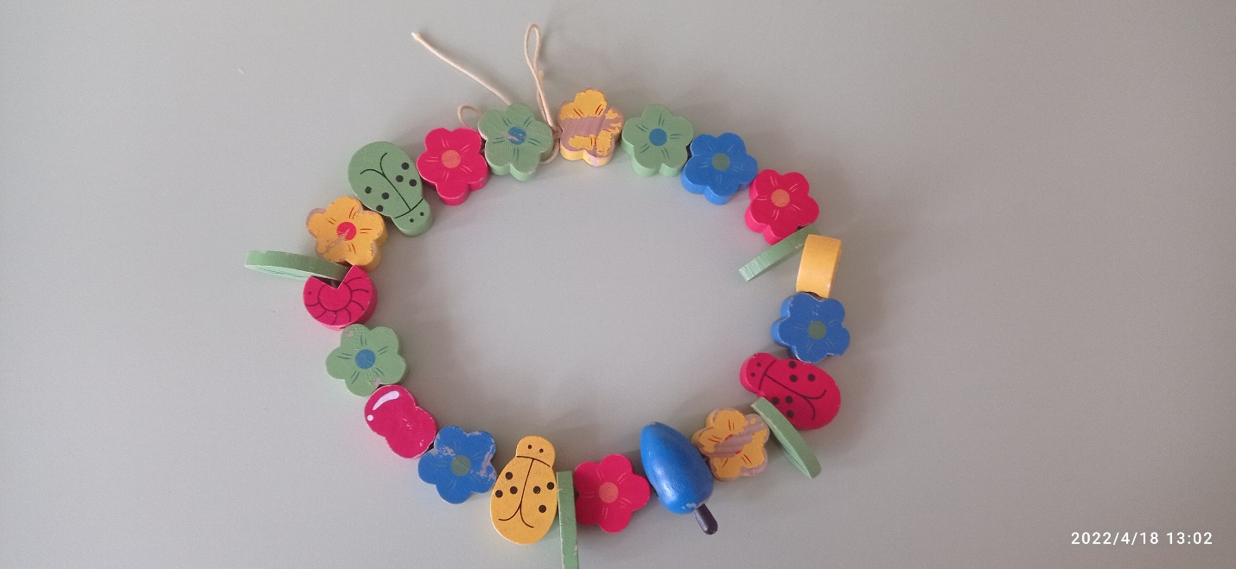

Воспитатель:   
 Ахтарова С.С.-1кат.

Екатеринбург 18.04. 2022

**Цель:** Формировать умение проявлять сочувствие, заботу и желание помочь диким животным.

**Задачи:** Учить группировать однородные предметы по величине, форме, цвету.  
Развивать произвольное внимание, воображение, крупную и мелкую моторику.  
Воспитывать любознательность, отзывчивость, доброжелательность.

**Предварительная работа:**Разучивание игры «Сидит белка на тележке», «Мишка косолапый».  
Дидактические игры по различению цвета, величины.

**Пособия:**  
Игрушки – заяц, медведь, белка. Цветные бусы. Грибочки: красные, желтые и зеленые. Тарелки: красная, желтая и зеленая. Ведерки: большое и маленькое. Морковки большие и маленькие, чашка с крупой и красными бусинками (ягодки). Стульчики, столы.

**Ход занятия.**

Дети проходят в группу. Воспитатель обращает внимание на гостей и предлагает поздороваться с гостями.

В: - Дети, посмотрите, к нам сегодня пришли гости. А как вы думаете, что нужно сделать когда к нам приходят гости.

Д: - Поздороваться!

В: - Правильно, поздороваться! Давайте все дружно скажем «Здравствуйте!»

(Дети здороваются)

В: - А теперь, «Все садитесь рядком, поиграем ладком,  
                         Приготовьте ушки, глазки, начинаем нашу сказку!  
                          Я сегодня в лес пошла, бусы дивные нашла»

В: - Ребята, смотрите, какие красивые, цветные бусы я сегодня нашла. А бусинки то разного цвета. А вы мне поможете назвать цвет бусинок? А кто мне поможет?

- (Дети отвечают, если затрудняются с ответом, помогаю им).

В: - Как вы думаете, кто же потерял бусы? А хотите мне помочь поискать хозяина таких красивых, разноцветных бус? Кто хочет мне помочь, вставайте со мной и начнём наше путешествие. Ой, и Маша и Миша, и Лиза, и Ваня….. сколько у меня помощников, теперь легко нам будет найти хозяина бус!

(Дети под музыку шагают по ковру…)

«Большие ноги шли по дороге,

Маленькие ножки бежали по дорожке…»

В**:**Шли, мы, шли, в темный лес пришли!Ребятки, посмотрите кто же это? Правильно зайка!

В:- Позовем его к нам? Только тихонечко, чтоб не напугать!

Дети зовут зайку тихо*.*

В**: -**Не слышит нас зайка. Кто хочет позвать по - громче, чтоб он нас услышал? «Иди к нам зайка!».

Дети повторяют приглашение громче – Иди к нам!

В:- хотите пожалеть зайку, чтоб он волка не боялся? «Не бойся, зайка, здесь волка нет».

В:- А какая у зайки шкурка?  
Дети: - Мягкая, теплая, пушистая».  
Воспитатель от лица зайки:- Какие у меня ушки?  
Д:- Длинные  
Воспитатель от лица зайки: - Какой хвостик?  
Д: - маленький, короткий.  
В - А теперь давайте спросим у зайки, не потеря ли он бусы.  
- (Дети спрашивают у зайки).  
Зайка машет головой. (Нет).  
В: - А почему ты зайка у нас грустный? А вы ребятки как думаете, спросите у зайки, почему он грустит?  
Дети: - Почему ты зайка грустный?  
Воспитатель от лица зайки:- А потому я грустный, что не могу морковки собрать. Как мне быть? Кто мне поможет? А может вы мне поможете их собрать? Посмотрите внимательно, все ли морковки одинакового размера?  
Дети: - Нет, есть большие и маленькие.  
В: - Верно, большие и маленькие. И ведёрки тоже у меня большие и маленькие есть. Надо маленькие морковки собрать в маленькое ведёрко, а большие морковки в какое? (ответ детей) – верно, в большое ведёрко.

**Игра «Собери морковки»**  
В: - Ну вот зайка, помогли тебе ребята.  
Воспитатель от лица зайки: Спасибо вам! До свидания!  
В: - помашите ручкой, скажите ему «До свидания!» А сейчас мы пойдём дальше, искать кто же бусы потерял.  
В: - Пойдемте тихонечко, на носочках, здесь, где-то **мишка-медведь** живет. А вот и медведь. (Подходим к дереву, где сидит мишка).  
В: - Здравствуй Мишенька - медведь.  
Воспитатель от лица медведя: - Здравствуйте ребята!  
(Дети здороваются с мишкой. Рассматривают его).  
Воспитатель от лица медведя: - Я так рад гостям, что хочу вас пригласить прогуляться в лес и поиграть. Пойдёте со мной?  
Д:- Да! Да!  
Воспитатель от лица медведя: - Ну, тогда пойдем!

**Игра «Три медведя»**

Воспитатель показывает движения и произносит текст, дети повторяют движения.

Три медведя шли домой. *(Маршируют на месте.)*

Папа был большой-большой, *(Поднимают руки вверх.)*

Мама чуть поменьше ростом, *(Вытягивают руки вперед на уровне груди.)*

А сынок – малютка просто. *(Ставят руки на пояс.)*

Очень маленький он был,

С погремушками ходил. *(Имитируют игру с погремушкой.)*

Воспитатель от лица медведя: - Ой! Ой!

В: - Что с тобой мишенька - медведь? Ребятки, как же нам его пожалеть?

Дети гладят медведя.  
В: - Мишенька - медведь, ты бусы не терял?  
Воспитатель от лица медведя: - Нет, я бусы не люблю. Я люблю кашу и варенье, да вот, перепутал кастрюльки, и высыпал ягоды прямо в крупу. И что делать теперь, не знаю! Поможете мне перебрать ягоды и крупу?  
Воспитатель от лица медведя: - давайте мы ягодки пальчиками из чашки с крупой выберем в другую кастрюльку, чтоб я сварил кашу и варенье!  
Д: - Да, давайте!  
В: - Ну вот, мишка, детки наши тебе помогли, вари давай варенье, делай запасы себе на зиму, а мы дальше пошли, будем искать чьи же это бусы! Да ведь дети?  
(Дети прощаются с медведем): - До свидания, мишка-медведь!

В: - Ой, ребята, а кто это на дереве сидит?  
(Дети видят белочку, здороваются с ней).  
В: - Белочка, а мы про тебя знаем потешку, хочешь послушать? Ребята, кто хочет рассказать? А давайте все вместе расскажем! Пусть белочка порадуется!

**Пальчиковая гимнастика**

**«Сидит белочка в тележке,**

**Продает она орешки:**

**Лисички-сестрички,  
Воробью, синички,  
Мишки - толстопятому,  
Заиньке ушастому!»**

В: - А что, белочка, ты такая грустная?

Воспитатель от лица белочки**: -**Вы знаете, ребятки, я потеряла очень красивые,

разноцветные бусы (плачет). Сейчас бы я, вас, такая красивая встречала, ох-ох!

В: - Не плачь, белочка, не грусти! Мы тебя порадуем, мы с ребятами нашли твои бусы.

Правда, детки?

Д: - Да! (отвечают дети).

Воспитатель от лица белочки: - Вы нашли мои бусы! Как я рада! Теперь я позову всех моих друзей – зайца, медведя и угощу их грибами!  
 **Мишка-медведь любит красные, зайка – жёлтые, а я – зелёные!**   
Поможете мне приготовить угощение? Надо грибочки разложить по тарелочкам: красные в красные тарелочки, жёлтые в жёлтые и зелёные в зелёные тарелочки.

Индивидуальная работа с детьми. Белочка разговаривает с детьми, спрашивает какого цвета грибочки он собирает, для кого готовит угощение…  
В: - Ну вот ребятки, чьи бусы, мы нашли, зверюшкам всем помогли, пора и в детский сад возвращаться!  
Дети прощаются с белочкой, и под музыку возвращаются в детский сад.  
Самоанализ, результативность:  
- ребята, где мы с вами побывали?

- кого встретили? Кому помогли?

- в какие игры мы играли?

Открытость, рефлексия:  
В: - ребята, я приготовила для вас сюрприз! Вот такие бусы! (контурные рисунки бус).  
 *В*ы их можете раскрасить вечером в свободное время, и подарить кому захотите, может вы их подарите мамочке, а может быть бабушке, а может быть друг другу!

